**Модуль «Отдел кадров»**

Модуль предназначен для учета кадров и анализа кадрового состава. Модуль состоит из одного блока и из двух функционалов: Поиск сотрудника и телефонный справочник.

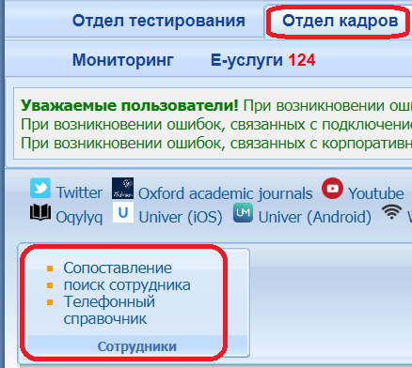

Рисунок 3.21.1 - Модуль - Отдел кадров

*Поиск сотрудника* – предназначен для поиска сотрудников по фильтру

*Телефонный справочник* – предназначен для составления адресной книги по сотрудникам.

Для поиска сотрудника выполните следующие действия:

* Выберите функционал *Поиск сотрудника*
* Введите ФИО
* Выберите *Подразделения, Должность, Фильтр (только активные* или *только архивные)*
* Нажмите *Поиск сотрудника*

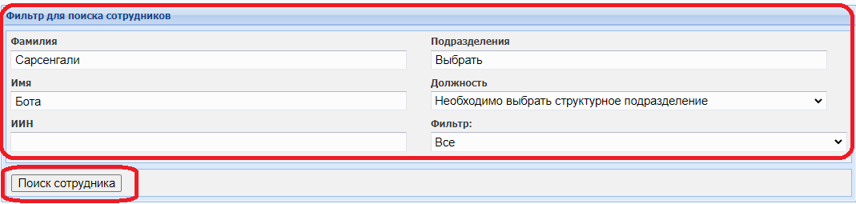

Выбранного сотрудника можно Редактировать нажав на кнопку *Редактировать*, добавить *Курсы повышения квалификаци,* также доступно *Печать списка (в Excel)*

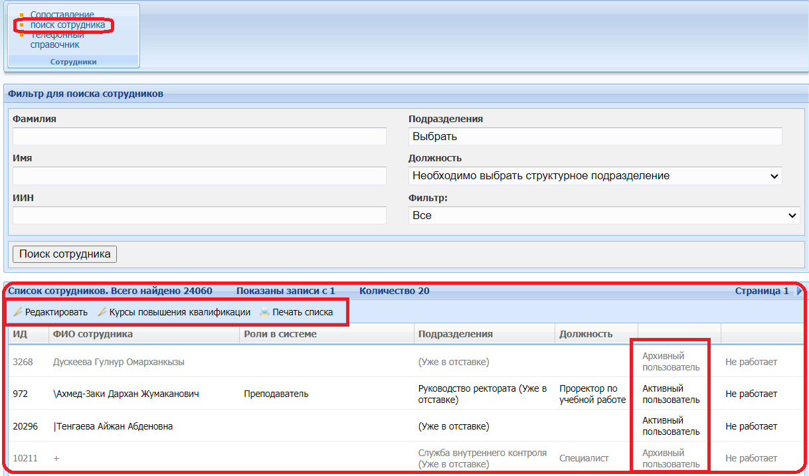

Рисунок 3.21.2 - Страница поиска

Если сотрудник является зарубежным преподавателем, поставьте галочку рядом с функцией (Рисунок 3.21.3) и заполните информацию о стране прибытия, Вуз-е и.т.д

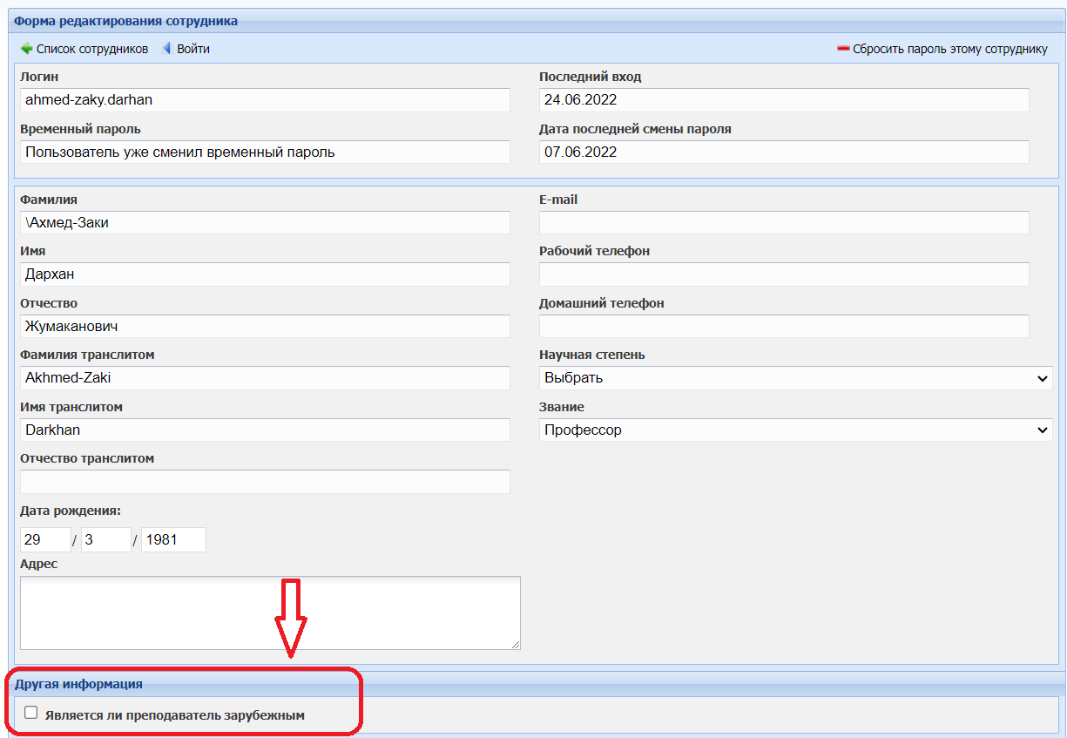

Рисунок 3.21.3 - Блок «Форма редактирования сотрудника»

Для корректировки данных о сотруднике воспользуйтесь командой *Редактировать*.

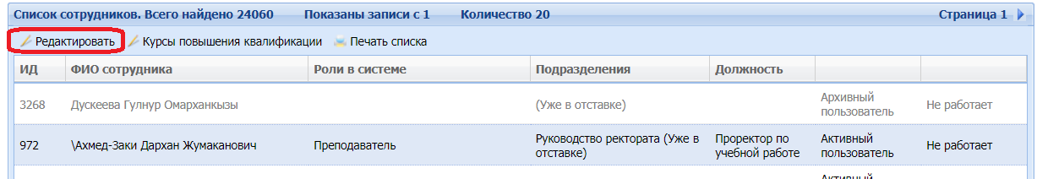

Для внесения информации *Сведение о прохождении мед.осмотра* воспользуйтесь аналогичными командами на странице (Рисунок 3.21.2) затем нажмите кнопку *Сохранить*

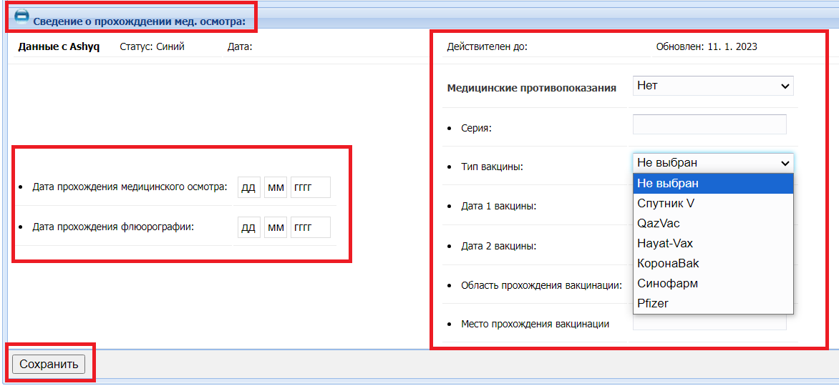

Рисунок 3.21.4 - Окно Сведение о прохождении мед.осмотра

Для получения списка сотрудников воспользуйтесь командой *Печать списка.* При нажатии на команду, формируется список сотрудников в Excel форме файла.

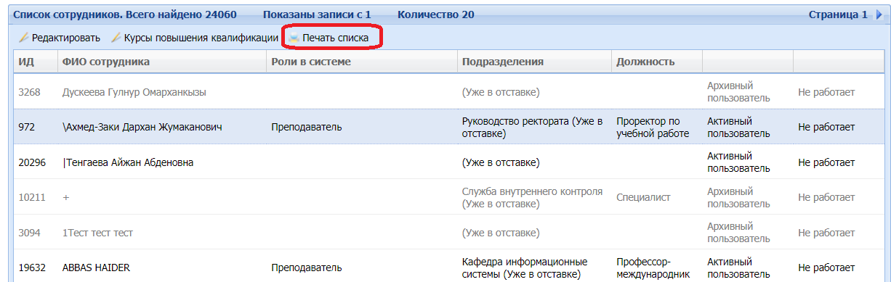

Сформированный файл

Для добавления Курсы повышения квалификации преподавателя нажмите на кнопку *Курсы повышения квалификации* и заполните пустые графы затем нажмите *Сохранить*:

* Тип документа
* Форма оплаты
* Форма квалификации
* Продолжительность и объем курса повышения квалификации (час)
* Дата начала
* Город
* Место прохождения повышения квалификации на базе
* Группа специальностей
* Страна
* Сумма
* Дата окончания
* Наименование организации, в которой сотрудник проходил повышение квалификации
* Тематика

